«Կրթություն առանց սահմանների»- ՀԿ

ԱՎԱՐՏԱԿԱՆ ՀԵՏԱԶՈՏԱԿԱՆ ԱՇԽԱՏԱՆՔ

Թեմա ՝Գործնական աշխատանքների կազմակերպումը մաթեմատիկայի դասերին
Ուսուցիչ` Մարիամ Հակոբյան
Ղեկավար`Վերոնիկա Բաբաջանյան

Երևան 2022
Բովանդակություն
Ներածություն-----------------------------------------------------------------2
Գլուխ I
Ճանաչողական կարողություններ
  - Ընդհանուր հասկացություն ճանաչողական կարողությունների մասին-------5
  - Կրտսեր դպրոցականների ճանաչողական գործընթացների բնութագիրը, առանձնահատկությունները-------------------------------------------------------7

Գլուխ II
2․Գործնական աշխատանքների կազմակերպումը մաթեմատիկայի դասերին
2.1 «Գործնական աշխատանք» հասկացությունը-----------------------------------------13
2․2 Գործնական աշխատաքների գնահատումը--------------------------------------------14
Գլուխ III
3.Գործնական աշխատանքների օրինակներ
3.1 Չափումներ----------------------------------------------------------------------------------16
3․2 Հաշվարկներ--------------------------------------------------------------------------------18
3․3 Խաղ առաջադրանքներ-------------------------------------------------------------------19
3․4 Երկրաչափական պատկերների կիրառում--------------------------------------------21
3․5 Մասնատում , մաս------------------------------------------------------------------------23
Եզրակացություն--------------------------------------------------------------------------- 25 Գրականության ցանկ--------------------------------------------------------27

Ներածություն
Ինչպես ժամանակակից հասարակության մեջ, այնպես էլ մանկավարժական բնագավառում տեղի են ունենում բազմաթիվ փոփոխություններ. վերակառուցվում է կրթական համակարգը, առաջ են գալիս նոր մանկավարժական դրույթներ և փոխվում են մոտեցումները երեխաների նկատմամբ:
Այսօր շատ մասնագետների ու հոգեբանների ուշադրությունն ու ջանքերը կենտրոնացված են այնպիսի դպրոցի ստեղծման վրա, որն առողջ պայմաններ է ստեղծում երեխայի ներաշխարհում ընթացող այն առանձնահատուկ գործընթացների համար, որոնք կարևոր նշանակությունն ունեն երեխայի անձի ձևավորման և զարգացման գործում: Հայաստանի Հանրապետության կրթության նախարարությունն ու կրթական համակարգն այսօր փորձում են ստեղծել այնպիսի կրթակագ, որը կնպաստի երեխայի այն կարողությունների զարգացմանը, որոնց միջոցով նա դառնում է իր կրթության պատասխանատուն: Եթե երեկ դպրոցի և ուսուցչի խնդիրն էր սովորողին ավանդաբար մատակարարել ակադեմիական գիտելիքների մի բազմազանություն, ապա այսօր կարևոր է աշակերտի մոտ ձևավորել կարողությունների և ունակությունների մի համակարգ, որի շնորհիվ նա կկարողանա ինքնուրույն գիտելիքներ ձեռք բերել, գործունեության մեջ ինքնուրույնություն դրսևորել, ի վիճակի կլինի ինքնուրույն դատողություններ անելու և իրավիճակները գնահատելու, հերթական և տրամաբանական քայլեր անելու: Այսօր ուսուցման արդյունավետությունը չափվում է ոչ միայն աշակերտների ստացած գիտելիքների ծավալով, այլև նրանց ձեռք բերած կարողություններով:
Աշխատանքում քննարկում ենք « Գործնական աշխատանքների կազմակերպումը մաթեմատիկայի դասերին » խորագրով թեման:
Հետազոտության արդիականությունը: Ներկա ժամանակներում գիտնականների հետազոտությունների արդյունքում պարզվել է, որ այն մարդկանց հնարավորությունները, որոնց անվանում են տաղանդավոր, ոչ թե շեղում է նորմայից, այլ միանգամայն բնական է: Պարզապես պետք է զարգացնել մարդկային մտածողությունը, բարձրացնել նրա գործունեության արդյունավետությունը, և վերջապես, օգտագործել այն հարուստ հնարավորությունները, որը մարդուն տվել է բնությունը և որոնց չնչին մասն է օգտագործում մարդը: Այդ պաճառով վերջին տարիներին գիտնականների ուշադրության կենտրոնում է հայտնվել մարդու ճանաչողական գործունեության ձևերի մշակման հարցը: Անժխտելի է, որ ճանաչողության հիմքը պրակտիկան է: Ուստի աշակերտներին պետք է հասկանալի դարձնել այն, որ տեսական հետազոտությունները կատարվում են ոչ միայն հանուն գիտության, այլև հանուն պրակտիկ գործունեության զարգացման, հանուն մարդկանց կենսապայմանների ապահովման և բարելավման: Մասնագետների հավաստմամբ, ներկայումս տարեցտարի շատանում են այն երեխաները, որոնք դժվարությամբ են յուրացնում ուսումնական նյութը: Շատերը նշում են, որ երեխաներն իրենց ստացած գիտելիքները չեն կարողանում կիրառել: Այս պատճառով պետք է կարևորել ուսումնական ծրագրերում ուսումնաճանաչողական մտավոր գործունեության եղանակների տիրապետման, մշակման և գործնականում գիտելիքները կիրառելու զարգացման հարցը:
Հետազոտության նպատակը` համակարգել մաթեմատիկայի դասերին գործնական աշխատանքների կազմակերպման գործընթացում կրտսեր դպրոցականների սոցիալական հմտությունների ձևավորման ու կարողությունների զարգացմանը նպաստող գործնական առաջադրանքները:
Հետազոտության խնդիրները`
- Բացահայտել կրտսեր դպրոցականների ճանաչողական գործընթացների առանձնահատկությունները:
- Ներկայացնել «գործնական աշխատանք» հասկացությունը :
- Ներկայացնել գործնական աշխատանքների գնահատման ձևերը:
- Ներկայացնել գործնական առաջադրանքների օրինակներ
Հետազոտության մեթոդները`
- Օգտվել ենք զրույցի, դիտման, ընդհանրացման մեթոդներից:
- Տարրական դասարաններում կատարել ենք փորձարարական հետազոտում` պարզելու համար, թե կրտսեր դպրոցականների ճանաչողական կարողությունների զարգացվածությանը որքանով են նպաստում գործնական աշխատանքները:
- Կատարել ենք տարրական դպրոցում մաթեմատիկա ուսումնական առարկայի գործընթացի ուսումնասիրում:
Հետազոտության տեսական և գործնական նշանակությունը`
Առաջադրվող վարկածը: Որպեսզի երեխան հաջողությամբ յուրացնի մաթեմատիկա առարկայի սկզբնական ծրագիրը, նա պետք է ունենա տրամաբանորեն մտածելու, ճիշտ ընկալելու, լսածը մտապահելու, այն վերլուծելու և այլ կարողություններ: Այդ պատճառով աշակերտներն իրենց գիտելիքները պետք է օգտագործեն գործնականում: Կրտսեր դպրոցում դասերը պետք է կազմակերպել այնպես, որ երեխաները կարողանան ընդլայնել իրենց աշխարհայացքը, զարգացնել հետաքրքրասիրությունը և փորձառությունը, մարզել ուշադրությունը, երևակայությունը, հիշողությունը, մտածողությունը:
Հետազոտության կառուցվածքը` աշխատանքը կազմաված է ներածությունից, երկու գլխից, եզրակացությունից և օգտագործված գրականության ցանկից:
Առաջին գլխում փորձել ենք բացահայտել «ճանաչողական կարողություններ» հասկացությունը և ներկայացրել ենք կրտսեր դպրոցականների ճանաչողական գործընթացների առանձնահատկությունները: Երկրորդ գլխում ներկայացրել ենք «Գործնական աշխատաքան» հասկացությունը, գնահատման ձևերը, իսկ երրորդ գլխում բերել ենք գործնական աշխատանքների օրինակներ։

Գլուխ I
Ճանաչողական կարողություններ
1.1 Ընդհանուր հասկացություն ճանաչողական կարողությունների մասին
Ճանաչողությունը մի պրոցես է, որի շնորհիվ զգայական տվյալները մուտք են գործում և ենթարկվում տարբեր տեսակի վերափոխումների, պահեստավորման և պատրաստվում հետագա օգտագործման:[2]
Ճանաչողական կարողություններն իրենց մեջ ներառում են ինչպես զգայական, այնպես էլ մտավոր (ինտելեկտուալ) կարողություններ, որոնք ապահովում են գիտելիքների արդյունավետ և հեշտ յուրացումը, շրջապատող աշխարհի երևույթների ընկալումը և այլն: Հոգեբանները նշում են, որ ճանաչողական կարողությունները շատ վաղ են հանդես գալիս երեխաների մոտ: Դրանց առկայության մասին են վկայում օրինակ ընկալման տարբերակվածությունը, առարկների էական հատկանիշները առանձնացնելու կարողությունը, դժվար իրավիճակներում կողմնորոշվել կարողանալը, ուշիմությունը, հետևողականությունը և այլն:[6]
Երեխայի զարգացումը սերտ կապված է նրա կարողությունների հետ: Դրանք այնպիսի անհատական հոգեբանական առանձնահատկություններ են, որոնք ապահովում են բարձր ձեռքբերումներ գործունեության մեջ և որոշում են գործունեության տարբեր ձևերի երեխայի պատրաստվածության աստիճանը: Կարողությունների զարգացման գործընթացը բարդ գործընթաց է: Զարգացման յուրաքանչյուր փուլ մյուսից տարբերվում է իր որակական առանձնահատկությունների ուրույն կառուցվածքով, իսկ մի փուլից անցումը մյուսին բնորոշվում է էական թռիչքով դեպի նոր որակ: Հայտնի ռուս մանկավարժ Լև Վիգոտսկին երեխայի զարգացման գործընթացը համեմատում է այն փոփոխությունների հետ, որոնք կրում է թրթուրը, նախ` հարսնյակ, այնուհետև թիթեռ դառնալու ընթացքում: Երեխայի զարգացման էությունը ոչ թե զուտ քանակական աճի մեջ է, այլ մեկ առանձնահատկությունից մյուսին որակական անցման մեջ:[4] Ինչպես նշում էր Ռուբենշտեյնը, կարողությունների զարգացումը կատարվում է հաջորդականորեն. իրական կարողություններ, որոնք 1-ին աստիճանի կարողություններ են, նրանք հարավորություններ են ստեղծում հետագա զարգացման համար, ավելի բարձր աստիճանի հնարավորությունների զարգացման համար:
Ճանաչողական կարողությունները հնարավորություն են տալիս՝
- ծանոթանալ ճանաչողության մեթոդներին(վերլուծում, մասնավորում, համադրում, վերացարկում, անդրադարձում, մակածում, արտածում, ընդհանրացում, կանխատեսում և այլն)
- ձեռք բերել դրանք գործնականում կիրառել կարողանալու հնարավորություններ և հմտություններ, այդ թվում`
- գիտելիքներ ձեռք բերել զգայության, ընկալման և մտապատկերման միջոցով.
- վերլուծել քննարկման, մեկնաբանման, տարանջատման, համեմատության, խմբավորման միջոցով.
- մտահանգումներ անել ամբողջացման, հակադրման, բնութագրման, հիմնավորման, ամփոփման, կշռադատման միջոցով.
- երևույթների նկատմամբ դրսևորել առողջ հետաքրքրություն և քննադատական մոտեցում.
- վերլուծել իրավիճակը և կատարել եզրակացություններ.
- ինքնուրույն որոշումներ կայացնել և հիմնավորել.
- նպատակներ դնել, մշակել դրանց հասնելու ուղիներ և ծրագրել սեփական գործը.
- լսել, ընկալել և համապատասխան վերբերմունք դրսևորել.
- հիմնախնդիրը դիտարկել տարբեր տեսանկյուններից, ուսումնասիրել դրա լուծման հնարավոր եղանակները և գտնել լուծումները.
- օգտվել ժամանակակից հաղորդակցման և տեղեկատվական միջոցներից.
- ստեղծագործաբար կիրառել ձեռք բերած գիտելիքները.
- դրսևորել ստեղծագործական երևակայություն.
- ընկալել և ընդունել նյութական և հոգևոր արժեքները:[5]

1.2 Կրտսեր դպրոցականների ճանաչողական գործընթացների առանձնահատկություները

Ընկալում: Ընկալումը մարդու գիտակցության մեջ առարկաների և երևույթների արտացոլումն է զգայարանների վրա նրանց անմիջական ազդեցության դեպքում, որի ընթացքում տեղի է ունենում առանձին զգայությունների միավորում իրերի և իրադարձությունների ամբողջական պատկերների ձևով: Ընկալման ամենակարևոր առանձնահատկություններն են առարկայականությունը, ամբողջականությունը, ստրուկտուրայնությունը, հաստատունությունը և իմաստավորվածությունը:[1] Թեև երեխաները դպրոց են գալիս արդեն ընկալման բավականաչափ զարգացած գործընթաց ունենալով, այնուամենայնիվ, ուսումնական գործունեության ընթացքում նրանց ընկալումները հիմնականում սահմանափակվում են առարկաների ճանաչմամբ և դրանց ձևերն ու գույները անվանելով: Կրտսեր դպրոցականը չի կարողանում սիստեմատիկ վերլուծության ենթարկել ընկալվող առարկաների հատկություններն ու որակները: Ընկալվող առարկաները վերլուծելու և տարբերակելու հնարավորությունները կապված են երեխայի գործունեության այնպիսի տեսակի ձևավորման հետ, որն ավելի բարդ է, քան զգայությունը և իրերի անմիջականորեն մատչելի առանձին հատկությունների տարբերակումը: Գործունեության այդ տեսակը, որը կոչվում դիտում, հատկապես ինտենսիվորեն ձևավորվում է հենց դպրոցական ուսուցման ընթացքում: Պարապմունքների ժամանակ աշակերտը ստանում է այս կամ այն օրինակներն ու նմուշները ընկալելու առաջադրանքներ, իսկ հետո արդեն ինքն է ծավալուն կերպով ձևակերպում այդպիսի խնդիրներ: Սրա շնորհիվ ընկալումը նպատակասլաց է դառնում: Ուսուցիչը երեխաներին կանոնավոր կերպով ցույց է տալիս իրերն ու երևույթները զննելու հնարները, հայտնաբերված հատկությունները գրանցելու միջոցները (նկար, սխեմա, բառեր): Այնուհետև երեխան կարող է ինքուրույնաբար պլանավորել ընկալման աշխատանքը` իր մտահաղացմանը համապատասխան և կանխամտածված կերպով իրագործել այն` առանձնացնելով գլխավորը երկրորդականից: Զուգորդելով իմացական գործունեության այլ տեսակների հետ, այդպիսի ընկալումը վեր է ածվում կամածին և նպատակամետ դիտման: Եթե դիտելու կարողությունները բավականին զարգացած են, ապա կարելի ասել, որ երեխան ունի անձնային հատուկ որակ` դիտողականություն: Լ. Վ. Զանկովի և նրա աշխատակիցների ուսումնասիրությունները ցույց տվեցին, որ տարրական ուսուցման ընթացքում կարելի է զգալի չափով զարգացնել բոլոր կրտսեր դպրոցականների այդ կարևոր որակը:[1,2]
Ուշադրություն։ Ուշադրությունը հոգեկան գործունեության ուղղվածությունը և նրա կենտրոնացվածությունն է այն օբյեկտների վրա, որը անձի համար որոշակի նշանակություն ունի:[1]
Նոր դպրոց հաճախող երեխան դեռևս նպատակասլաց կերպով ուշադրությունը կենտրոնացնելու ընդունակություն չունի: Նրանք հիմնականում ուշադրություն են դարձնում այն երևույթների վրա, որոնք անմիջականորեն հետաքրքրություն են առաջացնում և աչքի են ընկնում իրենց անսովորությամբ ու պայծառությամբ: Դպրոցական ուսուցման պայմանները, սկսած առաջին իսկ օրվանից, երեխայից պահանջում է ուշադրություն դարձնել այնպիսի առարկաների ու յուրացնել այնպիսի տեղեկություններ, որոնք նրան բացարձակապես չեն հետաքրքրում:
Աստիճանաբար երեխան սովորում է ուշադրությունը ուղղել և կայուն կերպով կենտրոնացնել անհրաժեշտ առարկաների վրա, որոնք արտաքնապես գրավիչ չեն իր համար: Ուշադրության կանխամտածվածությունը, մտադրությանը համապատասխան այս կամ այն խնդրի վրա ուղղելու կարողութունը կրտսեր դպրոցական հասակի կարևոր ձեռքբերում է: Ուշադրության ձևավորման գործում մեծ նշանակություն ունի երեխայի գործողությունների արտաքին կողմի կազմակերպումը. երեխային պետք է այնպիսի նմուշներ և արտաքին միջոցներ տալ, որոնց օգնությամբ նա կկարողանա կառավարել իր գիտակցությունը:
Ուշադրության զարգացման ընդհանուր ուղղությունը հետևյալն է. ուսուցչի առաջադրած նպատակի ձեռք բերումից երեխան անցնում է հենց իր կողմից առաջ քաշված խնդիրների վերահսկվող լուծմանը: Սկզբնական շրջանում կրտսեր դպրոցականների կամածին ուշադրությունը անկայուն է, քանի որ նրանք դեռևս չունեն ինքնակարգավորման ներքին միջոցներ: Այդ պատճառով փորձված ուսուցիչը դասի ընթացքում հերթափոխում է ուսումնական աշխատանքի տարբեր տեսակները` կանխելով երեխաների հոգնածությունը: Այնուհետև 3-4-րդ դասարաններում այն դառնում է ավելի կայուն: Դասերի ընթացքում այս առանձնահատկությունները պետք է օգտագործել` մտավոր գործողություններից անցնել գրաֆիկական սխեմաների, նկարների, մակետների, ապլիկացիաների ստեղծմանը: Պարզ, բայց միօրինակ առաջադրանքներ կատարելիս կրտսեր դպրոցականների ուշադրությունը ավելի հաճախակի է շեղվում, քան երբ առաջադրանքները բարդ են և պահանջում են աշխատանքի տարատեսակ եղանակների ու հնարների օգտագործում:
Ուշադրության զարգացման կողմերից մեկը նրա ծավալի մեծացումն է և տարբեր գործողությունների վրա այն բաշխելու ունակության ձևավորումը: Այդ պատճառով ուսումնական խնդիրները պետք է ներկայացնել այնպես, որպեսզի երեխան, իր գործողությունները կատարելու հետ զուգընթաց, կարողանա և պարտավոր լինի հետևել ընկերների աշխատանքին:[2]
Հիշողություն: Անհատի կողմից իր կենսափորձի մտապահումը, և հետագա վերարտադրությունը կոչվում է հիշողություն: Հիշողության մեջ տարբերվում են հետևյալ հիմնական պրոցեսները` մտապահում, պահպանում, վերարտադրում, մոռացում:[1]
Դպրոց ընդունված երեխան ձգտում է անփոփող կերպով մտապահել արտաքնապես տպավորիչ և հուզիչ իրադարձությունները, նկարագրություններն ու պատմությունները: Բայց դպրոցական կյանքի բնույթն այնպիսին է, որ հենց սկզբից երեխայից պահանջում է կանխամտածված ձևով մտապահել ուսումնական նյութը:
Սկզբնական շրջանում երեխաները օգտագործում են մտապահման շատ պարզ եղանակներ. բազմիցս կրկնում են նյութը և այն տրոհում են այնպիսի մասերի, որոնք չեն համընկնում իմաստային միավորների հետ, մտապահման արդյունքների վերահսկողություն կատարվում է միայն ճանաչման մակարդակի վրա: Օրինակ, առաջին դասարանցին կարող է տեսողությամբ ընկալել տեքստը և կարծել, որ արդեն սովորել է այն, քանի որ ունի «ծանոթության զգացում»: Միայն շատ քիչ թվով երեխաներ են կարողանում ինքնուրույնաբար անցնել կամածին մտապահման խելամիտ հնարների օգտագործմանը: Նրանց մեծ մասը այդ ունակությունը ձեռք բերելու համար պետք է հատուկ կերպով ու տևականորեն մարզվի դպրոցում և տանը: Այս աշխատանքը պետք է կատարվի երկու ուղղություններով. առաջինը երեխաների իմաստավորված մտապահման հնարների ձևավորումն է, իսկ երկրորդը կապված է ժամանակի ընթացքում բաշխված վերարտադրության արդյունքների վրա վերահսկելու հնարների ձևավորման հետ:
Ուսումնական գործունեության ընթացքում զարգանում է ինչպես կամածին, այնպես էլ ոչ կամածին հիշողությունը: Բայց դրանք հարաբերակցությունը ժամանակի ընթացքում փոփոխություններ է կրում: Առաջին դասարանում ոչ կամածին մտապահման արդյունավետությունն ավելի մեծ է, քան կամածին մտապահմանը, քանի որ երեխաները դեռևս չեն տիրապետում նյութի գիտակցված մշակման ու ինքնավերահսկողության քիչ թե շատ ձևավորված հնարների: [2]
Երևակայություն: Երևակայությունը մարդկային ստեղծագործական գործունեության անհրաժեշտ տարր է, որն արտահայտվում է որպես աշխատանքի վերջնական և միջանկյալ արդյունքների պատկերների ստեղծում, խթանում է դրանց առարկայական մարմնավորումը, ինչպես նաև ապահովում է վարքի ծրագրի ստեղծումը բոլոր այն դեպքերում, երբ պրոբլեմային իրադրությանը բնորոշ է անորոշությունը: Միաժամանակ երևակայությունը կարող է հանդես գալ որպես կերպարների ստեղծման միջոց, որոնք չեն ծրագրում ակտիվ գործունեություն, այլ փոխարինում են նրան:[1]
Ուսումնական գործունեությունը թույլ է տալիս զարգացնել երեխայի այնպիսի մի կարևոր իմացական ընդունակություն, ինչպիսին երևակայությունն է: Տեղեկությունների այն մասը, որն աշակերտը քաղում է դասագրքերից կամ ստանում է ուսուցիչներից, ունի խոսքային նկարագրությունների, նկարների և սխեմաների ձև: Դրանք ընկալելիս կրտսեր դպրոցականները ամեն անգամ պետք է վերարտադրեն նկարագրվող իրականության պատկերը: Այդ ունակության ձևավորումը կատարվում է երկու հիմնական փուլերով: Սկզբնական շրջանում վերարտադրվող պատկերները միայն խիստ մոտավոր կերպով են բնութագրում իրական օբյեկտները և զուրկ են մանրամասնություններից: Դրանք անշարժ պատկերներ են, քանի որ դրանցում ներկայացված չեն օբյեկտների փոփոխություններն ու փոխադարձ կապերը: Այդպիսի պատկերների ստեղծումը պահանջում է կոնկրետ բովանդակությամբ խոսքային նկարագրություններ կամ նկարներ: Երրորդ դասարանի սկզբում և չորրորդ դասարանում դիտվում է երևակայության զարգացման հաջորդ փուլը: Այստեղ ամենից առաջ նկատվում է պատկերների նշանակալի հարստացում հատկանիշներով, որոնք աչքի են ընկնում իրենց բավականաչափ լրիվ ու կոնկրետ բնույթով: Սա պայմանավորված է այդ պատկերներում առարկաների հետ կատարվող գործողությունների և այլ օբյեկտների փոխադարձ կապերի վերարտադրությամբ:
Վերարտադրող երևակայությունը կրտսեր դպրոցական տարիքում ձեռք է բերում, նախ, երեխաների հոգեկանում օբյեկտների այնպիսի ենթադրող վիճակների ճանապարհով, որոնք նկարագրության մեջ անմիջականորեն ներկայացված չեն, բայց օրինաչափորեն հետևում են տրված փաստերից: Այնուհետև, կարևոր է նաև որոշ օբյեկների, նրանց հատկությունների ու վիճակների պայմանական լինելու հանգամանքը հասկանալու ունակության ձևավորումը:
Վերարտադրող երևակայության պրոցեսում իրականության պատկերները փոփոխություններ են կրում: Երեխաները փոփոխում են պատմվածքների սյուժետային ուղղվածությունը, իրադարձությունները պատկերացնում են ժամանակի ընթացքում, որոշ օբյեկտների պատկերում են սեղմ և ընդհանրացված ձևով: Առարկաների ծագման և առաջացման պայմաններ ցույց տալու ձգտումը, որը նկատվում է կրտսեր դպրոցականների մոտ, նրանցում ստեղծագործական երևակայության զարգացման հոգեբանական կարևոր նախադրյալն է:[2]
Մտածողություն: Մտածողությունը էապես նորի որոնման և հայտնագործման սոցիալականորեն պայմանավորված և խոսքի հետ անխզելիորեն կապված հոգեկան պրոցես է, այսինքն` իրականության վերլուծության ու համադրության հիման վրա նրա միջնորդավորված և ընդհանրացված արտացոլման պրոցես: Մտածողությունը ծագում է զգայական իմացությունից, պրակտիկ գործունեության հիման վրա և դուրս է գալիս նրա սահմաններից:[1] Կրտսեր դպրոցականների մտածողության զարգացումը ևս ընթանում է երկու հիմնական փուլերով: Առաջին փուլում նրանց մտածողությունը շատ կողմերով դեռևս հիշեցնում է նախադպրոցական մտածողությանը: Ուսումնական նյութի վերլուծությունը այստեղ առավելապես ակնառու-գործնական բնույթ ունի:
Առարկաների և երևույթների հատկանիշների և որակների մասին աշակերտների կատարած դատողությունների հիմքում ամենից հաճախ ընկած են ակնառու պատկերներ և նկարագրություններ: Բայց դատողությունները միաժամանակ արդյունք են տեքստի վերլուծության, նրա առանձին մասերի մտավոր համադրման և այդ մասերի գլխավոր կողմերի առանձնացման, մեկ ամբողջական պատկերում դրանց միավորման: Ի վերջո, այդ մասնավոր կողմերը ընհանրացվում են նոր դատողության մեջ, որն արդեն բավականին հեռացված է իր նախնական աղբյուրներից և իրենից ներկայացնում է վերացական գիտելիք:
Որոշակի առարկաներ և երևույթներ դասակարգելու ընդունակության հիման վրա զարգանում են կրտսեր դպրոցականների բուն մտավոր գործունեության նոր և բարդ ձևեր: Մտավոր գործունեությունը աստիճանաբար առանձնացվում է ընկալումից և դառնում է ուսումնական նյութի վրա կատարվող աշխատանքի հարաբերականորեն անկախ պրոցես` իր ուրույն հնարներով և եղանակներով:
Երկրորդ փուլի վերջում աշակերտների մեծամասնությունը նախկինում կուտակված մտապատկերների հիման վրա, դրանց մտավոր վերլուծության և համադրման միջոցով, կատարում է ընհանրացումներ: Ուսուցչի ծավալուն բացատրություններն ու դասագրքերում տրված տեքստերը շատ դեպքերում բավական են առանց առարկայական նյութի հետ անմիջական գործողություններ կատարելու նոր հասկացությունների տիրապետելու համար: Մեծանում է այն դատողությոնների թիվը, որոնցում ակնառու պատկերների նկարագրությունը նվազագույնի է հասցված, և առարկաները բնութագրվում են քիչ թե շատ էական կապերի միջոցով:[2]
Գլուխ II
2.Գործնական աշխատանքների կազմակերպումը մաթեմատիկայի դասերին
2.1 «Գործնական աշխատանք» հասկացությունը
Գործնական աշխատանքերը այնպիսի առաջադրանքներ են, որոնք հնարավորություն են ընձեռում մաթեմատիկայից ( և ոչ միայն ) գիտելիքները գործնականում կիրառելու, համապատասխան հմտություններ ձևավորելու և իր ծավալած գործունեությունից նոր գիտելիքներ քաղելու։
Գործնական աշխատանքները աովորողների համար ավելի ակնառու են դարձնում մաթեմատիկական գիտելիքները կյանքի տարբեր իրավիճակներում կիրառելու հնարավորությունները։ Մաթեմատիկան բավականաչափ առօրեական և իրական դեմք է ստանում և օգնում սովորողների ՝ մաթեմատիկայի նկատմամբ ունեցած վախը հաղթահարելուն։[7]
Գործնական աշխատանքի հիմնական նպատակը սովորողների սոցիալական հմտությունների ձևավորումն ու զարգացումն է։ Բացի կոնկրետ խնդիրներից՝ բոլոր գործնական աշխատանքները հետևյալ հիմնական խնդիրների իրագործմանն են միտված․
- սոցիալական հմտություններ ձևավորել, զարգացնել
- կիրառելի տեսական և գործնական նյութ մատուցել
- անհատի ինքնադրսևորման, կենսագործունեության և կրթության շարունակությունն ապահովող հմտություններ զարգացնել։
Գործնական աշխատանքները խաղի են նման, ուստի երեխան հաճախ չի էլ գիտակցում, որ մաթեմատիկայի « դժվար » դասն է անում։ Հատկապես երբ աշխատանքը փոքր խմբով է կազմակերպվում։ Այստեղ նա հաճույքով, հետաքրքրությամբ և համագործակցելով է աշխատում․ մենակ չէ , ուրեմն սխալվելն էլ այնքան սարսափելի չէ։
Գործնական աշխատանքներն ստեղծում են այնպիսի իրավիճակներ, որոնք սովորողներին մղում են ինքնուրույն դիտարկումներ և եզրահանգումներ անելու, վերլուծելու, համադրելու, ոչ ստանդարտ իրավիճակներում կողմնորոշվելու, լուծումներ որոնելու և գտնելու, որոշումներ կայացնելու և էլի շատ ու շատ բաների։ Իսկ այսպիսի հմտություններ ձևավորելն ու զարգացնելը մաթեմատիկայի դպրոցական ծրագրի հիմնական խնդիրներից է։
Հարկ է նշել , որ գործնական աշխատանքների կատարման ընթացքում վերանում է այն թյուր կարծիքը, թե մաթեմատիկան գիտություն է վերացական հաշվարկների մասին՝ միաժամանակ ընդգծելով կյանքում արագ ու ճիշտ հաշվարկներ կատարել կարողանալու անհրաժեշտությունը։[8]
Պետք է ձգտենք այնպես անել, որ գործնական աշխատանքները սովորողներին մղեն ստեղծագործական և հետազոտական գործութնեության։

2․2 Գործնական աշխատաքների գնահատումը
2-4-րդ դասարաններում գործնական աշխատանքն ընթացիկ գնահատման բաղադրիչ է (միավորային կամ ուսուցանող)։ Ներկայումս, միավորային գնահատման գործող կարգի համաձայն, այդ դասարաններում, յուրաքանչյուր ուսումնական կիսամյակում սովորողի առնվազն մեկ գործնական աշխատանքը պետք է գնահատվի միավորով ։
Ցանկացած գործնական աշխատանքի կատարումն գնահատելիս ընդհանուր առաջարկ է գնահատել սովորողների մասնակցությունը ( չի ընդգրկվում, ակտիվ չէ, ակտիվ է, նախաձեռնող է), գծագրական ու չափող գործիքներից օգտվելու հմտությունները, աշխատանքին ստեղծագործաբար մոտենալը, կիրառական կարողությունների դրսևորումը և այլն։
Դրանք գնահատելիս առաջարկվում է կարևորել ՝
- տվյալ գործնական առաջադրանքին բնորոշ ընդհանրացումների, գաղափարների ու փաստերի ըմբռնման աստիճանը
- առաջադրանքի կատարման որակը
- կատարման վրա ծախսված ժամանակը
- անհրաժեշտ հաշվարկներ կատարելու կարողությունն ու հմտությունները
- գործողությունների արդյունքները վերլուծելու և հաղորդելու կարողությունը և այլն։
Քանի որ գործնական աշխատանքներն ըստ կազմակերպման ձևի կարող են անհատական կամ խմբային ( մեծ կամ փոքր խմբերով ), արտադասարանական լինել, ուստի կազմակերպման ձևից կախված էլ առաջարկում ենք ընտրել գնահատման այս կամ այն ձևը ( դիտարկում, ուսումնական թղթապանակ/ սովորական կամ էլեկտրոնային/, ինքնագնահատում, փոխադարձ գնահատում, գնահատման սանդղակ և այլն )։
Մեծ խմբով ( դասարանով ) կազմակերպած գործնական աշխատանքի մեջ անհատական ներդրումը գնահատելն էապես բարդ է ( բայց ոչ անհնարին ), ուստի այդպիսի աշխատանքները հարմար է ուսուցողական նպատակներով կազմակերպել։ Իսկ միավորային գնահատում իրականացնել անհատական կամ փոքր խմբերով կազմակերպված գործնական աշխատանքների ժամանակ։ Բնականաբար այստեղ կարելի է օգտագործել անհատական կամ խմբային աշխատանքի գնահատման որևէ ձև ՝ այն գործնական աշխատանքի առանձնահատկություններին հարմարեցնելով։

Գլուխ III
3.Գործնական աշխատանքների օրինակներ
3․1 Չափումներ
Գործնական աշխատանք 1․ Բեկյալի երկարության հաշվում
Խնդիրները
- բեկյալի, նրա երկարության մասին պատկերացումներն ամրապնդել,
- հատվածի երկարությունը չափելու հմտությունները զարգացնել,
- չափումների արդյունքները համեմատելու հմտությունները զարգացնել
Տևողությունը ՝ 20 րոպե
Նախապատրաստումը
Անհրաժեշտ նյութերը
Հաշվեձողիկներ ՝ ամեն խմբին 20 հատ, ծեփոն, քանոն, թուղթ ու գրիչ։
Դասասենյակի նախապատրաստումը
Սեղանները դասավորել խմբով աշխատանքին հարմար։
Ընթացքը
- Սովորողներին բաժանել խմբերի։
- Հանձնարարել հաշվեձողիկների օգնությամբ տարբեր բեկյալներ կառուցել, ծեփոնով ամրացնել։
- Առաջարկել ստացված բեկյալի երկարությունը հաշվել, արդյունքները գրանցել։
- Համեմատում ենք իրենց կազմած բեկյալը մյուսների հետ ( տեսակը, կողմերի քանակը, երկարությունը )։
Անդրադարձ
- Ձեր կազմած բեկյալն ինչի՞ է նման։
- Ձեր կազմած բեկյալն իրար ինչո՞վ են նման և ինչո՞վ են իրարից տարբեր։
Մենք նախօրոք պատրաստել էինք խմբերի արդյունքները գրանցելու աղյուսակ – պաստառ՝ դրանք համատելը հեշտացնելու համար։
Խուբը | Բեկյալի կողմերի քանակը | Բեկյալի երկարությունը
I
II
III

Գործնական աշխատանք 2․ Երկարության չափման հին միավորներ
Խնդիրները
- երկարության չափման մասին պատկերացումները խորացնել,
- երկարությունը չափելու, արտադասարանական ուսումնասիրություններ կատարելու հմտություններ ձևավորել։
Տևողությունը ՝ 10 - 15 րոպե
Նախապատրաստումը
Անհրաժեշտ նյութերը
Քանոններ, մատիտներ, թղթեր, երեխաների քանակով քարտեր։
Դասասենյակի նախապատրաստումը Սեղանները դասավորել աշխատանքին հարմար։
Ընթացքը
- Սովորողներին բաժանել զույգերի։
- Յուրաքանչյուրին տալ մեկական քարտ, բայց առաջարկել , որ զույգերն իրենց վերաբերող սյունակներն իրար օգնելով լրացնեն
- Մնացած սյունակները հանձնարարել ինքնուրույն լրացնել տանը։

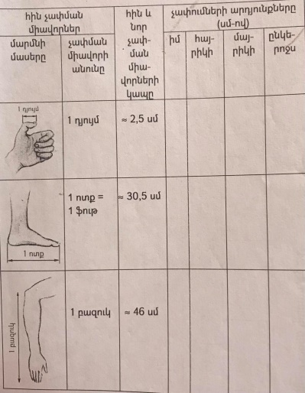
Անդրադարձ
- Հետաքրքի՞ր էր։
- Չափելու մասին ի՞նչ նոր բան իմացաք։
- Ձեր մասին ի՞նչ նոր բան իմացաք։

3․2 Հաշվարկներ
Գործնական աշխատանք 1․ Մայրիկի կոնֆետները
Խնդիրները
- Տվյալ իրադրության մեջ հնարամիտ լուծումներ գտնելու հմտությունները զարգացնել
Տևողությունը ՝ 20 - 25 րոպե
Նախապատրաստումը
Անհրաժեշտ նյութերը
Ամեն խմբի և Ձեզհամար 6 ափսե և 36 կոնֆետ ունեցեք։
Դասասենյակի նախապատրաստումը
Սեղանները դասավորել խմբով աշխատանքին հարմար։
Ընթացքը
- Սովորողներին բաժանել խմբերի։
- Մայրիկի գործողությունները պատմելով կատարեք․ « Մայրիկն այս կոնֆետները 6 ափսեի մեջ դրեց այնպես , ինչպես ես եմ անում ՝ առաջինի մեջ 1 կոնֆետ, իսկ ամեն հաջորդի մեջ ՝ նախորդից 2-ով ավելի։ Իր երեք դուստրերին առաջարկեց առանց կենֆետներն վերցնելու դրանք իրար մեջ հավասար բաժանել »։
- Իրենց էլ առաջարկեք փորձել։
Անդրադարձ
- Ինչպե՞ս արեցիք։
/ 1 3 5 7 9 11 Յուրաքանչյուր մի զույգ երկու ափսե կվերցնի ՝ 1+11 , 3+9 , 5 + 7 /

Գործնական աշխատանք 2․ Տեղափոխություններ
Խնդիրները
- հետազոտական հմտություններ ձևավորել,
- խմբում աշխատելու հմտությունները զարգացնել,
- ընդհանրացումներ անելու հմտությունները զարգացնել։
Տևողությունը ՝ 30 - 35 րոպե
Նախապատրաստումը
Անհրաժեշտ նյութերը
Եռանիշ թվերով փոքր քարտեր (սեվորողների քանակով), առաջադրանքի տեքստը խմբերի քանակով (տես ստերև), տետրի թղթեր, մատիտներ կամ գրիչներ։
Դասասենյակի նախապատրաստումը
Սեղանները դասավորել խմբով ՝ քառյակներով, աշխատանքին հարմար։
Ընթացքը
- Դասրանը բաժանել քառյակների։
- Սովորողներին եռանիշ թվերը, իսկ խմբերին ՝ առաջադրանքի տեքստը տվեք։ Այն է ․ « Յուրաքանչյուրդ գրեք ձեզ տրված թվի թվանշանները հակառակ հերթականությամբ գրելուց ստացվող թիվը։ Տրված և նոր ստացած թվի տարբերությունը որոշեք (մեծից փոքրը հանեք)։ Ապա ստացված թվի թվանշանների տեղերը փոխեք ու այդ նոր թիվը նախորդին գումարեք։ (Օրինակ ՝ եթե թիվը 123 է ՝ 321-123=198 , 198+891=1089)։ Խմբերով փորձեք այդտեղ օրինաչափություն գտնել »։
- Ինքներդ բարձրաձայն, բացատրելով առաջադրանքը ներկայացրեք և առաջարկեք աշխատել։
- Երբ խմբերն սկսեն օրինաչափություն տեսնել, առաջարկեք այն ստուգել էլի մեկ կամ երկու թվերի համար։
Անդրադարձ
- Ի՞նչ դժվարությունների հանդիպեցիք ։
- Խումբն օգնե՞ց, թե՞ խանգարեց աշխատել։

3․3 Խաղ առաջադրանքներ
Գործնական աշխատանք 1․ Պատկերաբառախաղ
Խնդիրները
- Երկրաչափական պատկերները ճանաչելու հմտությունները զարգացնել,
- Բառերն ըստ հնչյունների վերլուծելու հմտությունը զարգացնել,
- Պատկերներն ըստ գույնի , ձևի դասակարգելու հմտությունները զարգացնել։
Տևողությունը ՝ 10 - 15 րոպե
Նախապատրաստումը
Անհրաժեշտ նյութերը
Երկրաչափական պատկերներով քարտեր, բառերով քարտեր։
Դասասենյակի նախապատրաստումը
Սեղանները քառյակներով աշխատանքին հարմար դասավորեք։
Ընթացքը
- Սովորողներին քառյակների բաժանեք։
- Ամեն խմբին մեկական քարտ ( երկրաչափական պատկերներով և բառերով ) տվեք։
- Երեխաներին բացատրել աղյուսակը և առաջարկել լրացնել։
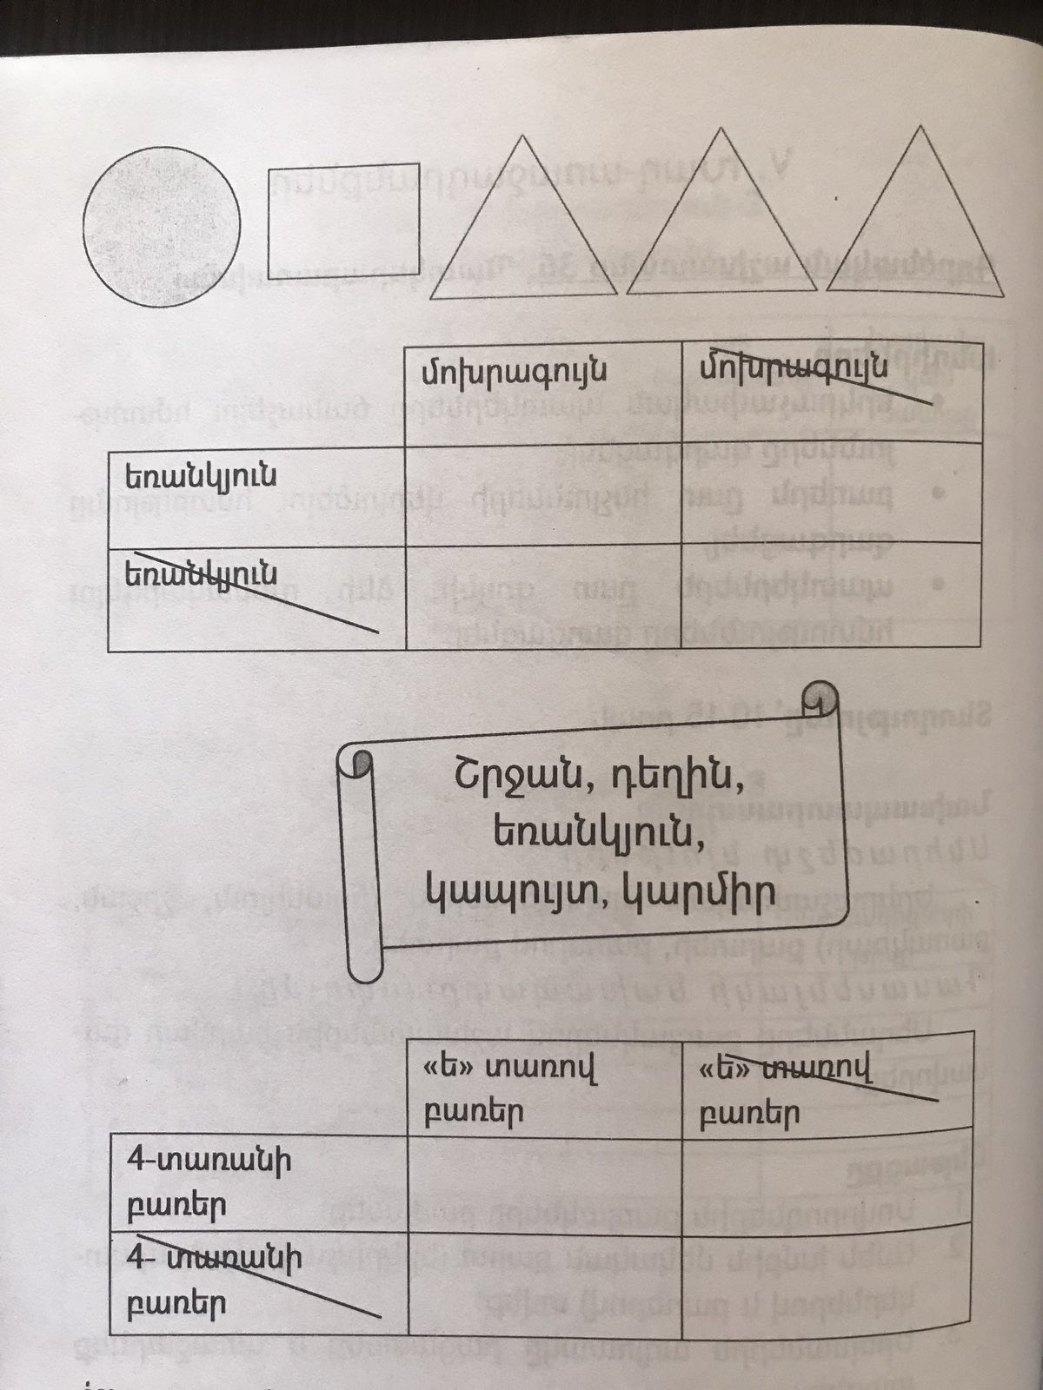
Անդրադարձ
- Առաջին աղյուսակն ինչպե՞ս լրացրեցիք։
- Երկրորդ աղյուսակի համար ի՞նչ բառեր գտաք։
Գործնական աշխատանք 2․ Պատկերը լրացնել
Խնդիրները
- Զարգացնել ուշադրությունը, դիտողականությունը
Տևողությունը ՝ 10 - 15 րոպե
Նախապատրաստումը
Անհրաժեշտ նյութերը
Քարտեր ինչ – որ նկարներով ( մի կտոր հանած ), այդ նկարների առանձին կտորներ ( ասենք մի բացիկից 2 հատ վերցրեք, մեկից մի կտոր կտրեք հանեք, իսկ մյուսից՝ մի քանի տարեբեր և ճիշտ պակասող կտոր)։
Դասասենյակի նախապատրաստումը
Սեղանները դասավորել խմբով աշխատանքին հարմար ։
Ընթացքը
- Սովորողներին բաժանել խմբերի։
- Քարտերը և 3 տարբեր կտորներ բաժանե զույգերին։
- Առաջարկել պակասող կտորը գտնել և տեղադրել։
Անդրադարձ
- Առաջադրանքը հե՞շտ էր։
- Ո՞վ դժվարացավ ։ Ինչու՞
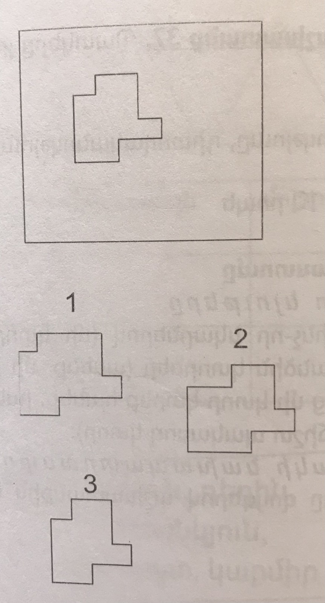
3․4 Երկրաչափական պատկերների կիրառում
Գործնական աշխատանք 1․ Պատկերի վերականգնում
Խնդիրները
- Համագործակցային կարողությունները զարգացնել
- Քառակուսին, ուղղանկյունը ճանաչելու հմտությունները զարգացնել
Տևողությունը ՝ 15 - 20 րոպե
Նախապատրաստումը
Անհրաժեշտ նյութերը
Թղթից ( նախընտրելի է փոքր-ինչ հաստ ) քառակուսիներ, ուղղանկյուններ կտրեք, յուրաքանչյուրը 4 տարբեր մասերի բաժանեք (պատառիկներն աշակերտների քանակով , որպեսզի պատկերները վերականգնել լինի)։
Դասասենյակի նախապատրաստումը
Սեղանները դասավորել այնպես, որ սովորողները կարողանան ազատ տեղաշարժվել։
Ընթացքը
- Պատառիկները շրջված փռեք ձեր սեղանին և յուրաքանչյուր երեխայի առաջարկեք մեկը պատահականորեն վերցնել։
- Ասացեք, որ պիտի այն պատկերները վերականգնեն, որի չորս պատառիկներից մեկն իրենն է, այսինքն իրենց ընկերներից երեքի մոտ գտնեն մյուս պատառիկները։
Անդրադարձ
Առաջինն ավարտող խմբին հարցրեք․
- Ինչպե՞ս իրար գտաք
- Ի՞նչ պատկեր է ստացվել։

Գործնական աշխատանք 2․ Առարկաների պատրաստում
Խնդիրները
- Զարգացնել երկրաչափական պատկերները ճանաչելու հմտությունները
- Զարգացնել երևակայությունը
Տևողությունը ՝ 20 - 25 րոպե
Նախապատրաստումը
Անհրաժեշտ նյութերը
Պատկերների հավաքածու, մկրատ , սոսինձ, գրիչ
Ընթացքը
- Սովորողներից յուրաքանչյուրին տրամադրել պատկերների հավաքածու։
- Հանձնարարել նախ գրել երկրաչափական պատկերների անվանումները, ապա կտրատել և պատրաստել որևէ առարկա։ Ներքևում նշել օգտագործված և չօգտագործված պատկերները։
Անդրադարձ
- Ո՞վ է բոլոր պատկերները օգտագործել;
- Իսկ ու՞մ մոտ է պատկեր ավելացել։
- Ի՞նչ մաս է ավելացել։
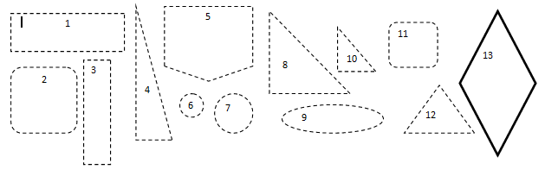
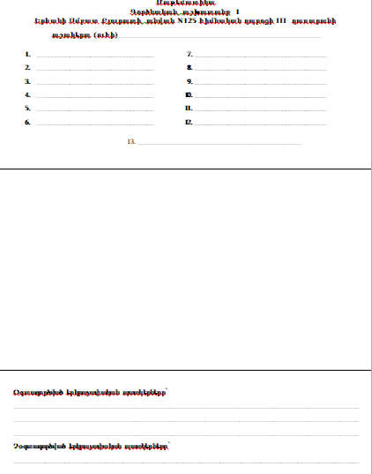
3․5 Մասնատում , մաս
Գործնական աշխատանք 1․ Ամբողջի մասի որոշում և մասով ամբողջի վերականգնում
Խնդիրները
- Ամրապնդել ամբողջի մասի, կոտորակի գաղափարը
Տևողությունը ՝ 35 - 40 րոպե
Նախապատրաստումը
Անհրաժեշտ նյութերը
Ստվարաթղթից քառակուսիներ ( խմբերի քանակով ) , իսկ գունավոր թղթերից ՝ դրանց 1/2 , 1/3 , 3/4 , 1/4 մասերը պատրաստեք ( յուրաքանչյուր խմբին 1-2 հավաքածու )։ Գունավոր թղթից ոչ մեծ քառակուսիներ, ուղղանկյուններ պատրաստեք։
Դասասենյակի նախապատրաստումը
Սեղանները դասավորել այնպես, որ սովորողները կարողանան խմբով աշխատել
Ընթացքը
- Սովորողներին բաժանել խմբերի։
- Խմբերին նախ առաջին ՝ քառակուսիներով ու դրանց մասերով հավաքածուն տվեք և առաջարկեք պարզել ՝ յուրաքանչյուր գունավոր կտորը քառակուսու որ մասն է։
- Ընթացքում խմբերին մոտեցեք և հարցրեք ․ « Ինչու՞ եք այդպես կարծում»։ ( Ցույց են տալիս , թե ամբողջ քառակուսու մեջ այս կամ այն կտորը քանի անգամ է տեղավորվել )։
- Անուհետև խմբերին հաջորդ հավաքածուն՝ տարբեր գունավոր թղթերից պատրաստած տարբեր երկրաչափական պատկերները տվեք, որոնց վրա տարբեր կոտորակներ են գրված ( 1/2, 1/3, 1/4 ) և առաջարկեք այն պատկերը ստանալ, որի համար տրված պատկերը վրան գրված մասն է ։
Անդրադարձ
- Ամբողջի մեջ քանի՞ 1/2 մաս կա։
- Ամբողջ մեջ քանի՞ 1/3 մաս կա։

Եզրակացություն
Ուսումնասիրելով « Գործնական աշխատանքների կազմակերպումը մաթեմատիկայի դասերին » խորագրով թեման եկանք հետևյալ եզրակացության:
- Աշակերտի ճանաչողական կարողությունները որոշիչ դեր են խաղում ուսումնական գործընթացի ընթացքի և արդյունքի վրա` որոշելով նրա արդյունավետությունն ու մեծացնում են դրական արդյունքի հասնելու հնարավորությունները:
- Ինչպես ցույց տվեցին մեր ուսումնասիրությունները, եթե երեխան չունի տրամաբանորեն մտածելու, լսածը մտապահելու, վերլուծելու, ուշադրությունը կենտրոնացնելու և այլ ճանաչողական կարողություններ, ապա նա չի կարողանում յուրացնել մաթեմատիկա առարկայի սկզբնական ծրագիրը:
- Չկան անընդունակ երեխաներ, պարզապես պետք է զարգացնել երեխայի ընդունակությունները` դրանք դարձնելով կարողություն:
- Ուսումնական գործունեության ժամանակ ավելի մեծ հաջողություններ են ունենում այն աշակերտները, որոնք իրենց գիտելիքները կարողանում են կիրառել :
- Մաթեմատիկայի դասերին գործնական աշխատանքների կիրառումը, որը նպատակաուղղված է զարգացնել բոլոր ճանաչողական կարողություններն ու ընդունակությունները, ընդլայնում են կրտսեր դպրոցականների մաթեմատիկական տեսադաշտը, բարձրացնում են մաթեմատիկական պատրաստվածության որակը, նպաստում են աշակերտներրի մաթեմատիկական ունակությունների զարգացմանը:
- Ուսուցման գործընթացի արդյունավետությունը մեծապես պայմանավորված է նաև այն հանգամանքով, թե երեխայի մեջ ինչպիսի զգացմունքներ են առաջանում ուսուցման գործընթացում: Զգացմունքները ներգործում են իմացականի բոլոր բաղադրիչների` զգացողության, ընկալման, երևակայության, հիշողության և մտածողության վրա:(օր.`լավ տրամադրությունը բարձրացնում է մտապահման արդյունավետությունը և ընդհակառակը, մարդն արագ մոռանում է այն, ինչի հանդեպ անտարբեր է կամ չեզոք): Այսպիսով կարևոր է ուսուցման հանդեպ կայուն հետաքրքրության ձևավորումը:
Առաջարկում ենք`
- Ճանաչողական կարողությունների զարգացումը դարձնել ուսումնական բովանդակության պարտադիր մաս, յուրաքանչյուր դասաժամում ժամանակ հատկացնելով ուշադրության, հիշողության, երևակայության, մտածողության, ընկալման, խոսքի մարզմանը և զարգացմանը:
- Ուսումնական գործընթացում պարտադիր պայման դարձնել ստացած գիտելիքները գործնականում կիրառելը:
Այսպիսով գործնական աշխատանքների կազմակերպումը յուրօրինակ ճանապարհ է հանդիսանում ուսուցման նպատակներին հասնելու համար: Եթե աշակերտն ունի զարգացած ճանաչողական կարողություններ` տրամաբանորեն մտածելու, վերլուծելու, իմաստավորված մտապահելու, ճիշտ ընկալելու, ուշադրությունը կենտրոնացնելու և այլ կարողություններ, ապա նա բարձր ձեռքբերումներ է ունենում ուսումնական գործընթացում:

Գրականության ցանկ
- Реан А.А., Психологиа человека от рождения до смерти.- Москва,«ОЛМА-ПРЕС» 2002
- Նալչաջյան Ա.Ա., Հոգեբանության հիմունքներ, Երևան,1997թ:
- Պետրովսկի Ա., Տարիքային և մանկավարժական հոգեբանություն, Երևան,«Լույս» 1977թ.
- Խանամիրյան Իրինա, Ուշադրության զարգացման առաանձնահատկությունները գործընթացում.«Նախաշավիղ»ամսագիր`№1,2008թ:
- Գրիգորյան Ա., Սարգսյան Ռ., Գիտական ճանաչողության մեթոդների կիրառումը մաթեմատիկայի ուսուցման գործընթացում. «Մաթեմատիկան դպրոցում» գիտամեթոդական ամսագիր`№ 2-3 – 2009թ:
- Волкова С.И. Столярова Н.Н. Развитие познавательных способностей детей на уроках математики. - ж. "Начальная школа", № 7 - 1990, № 7 - 1991, № 7, 8 - 1992, № 7 – 1993:
- https://infourok.ru/prakticheskie-raboti-na-urokah-matematiki-3423771.html
- http://gspi.am/media/journal/2016n1b/14.pdf
- Մաթեմատիկայից գործնական աշխատանքների ժողովածու

